Universidad del Valle de Guatemala
Facultad de Ingeniería
Departamento de Electrónica y Mecatrónica
Circuitos Eléctricos 1

GUIA DE LABORATORIO No. 1

INSTRUMENTOS DE LABORATORIO Y LEY DE OHM

El objetivo de este experimento es que el alumno conozca y se familiarice con los instrumentos de medida que se utilizan en el laboratorio, para el buen funcionamiento y análisis de los circuitos electrónicos y sus componentes.

Fundamentos Teóricos

MULTIMETRO

El multímetro es un instrumento que trae incorporado varios circuitos de medición. Con él podemos llegar a conocer los valores de voltaje y amperaje de fuentes de voltaje AC y DC. También se puede obtener el valor de una resistencia, verificar la continuidad. Además, los multímetros traen incorporado un módulo con el cual se puede comprobar si un transistor de encuentra en buen estado, ya que nos indica la ganancia que presenta. Algunos multímetros más robustos, pueden realizar mediciones de frecuencia de una señal, capacitancia, inductancia y temperatura por medio de termo coplas.
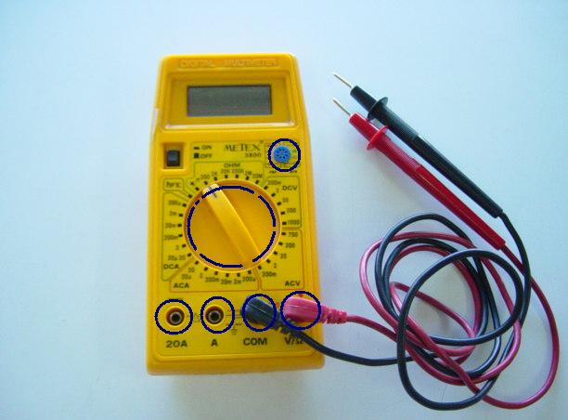
Tester transistores
Continuidad y Resistencias
Corriente DC
Frecuencia
Corriente AC
Voltaje DC
Voltaje AC
Conectores medición de corriente
Común o tierra
Conector medición de voltaje, continuidad, frecuencia.

FUENTE DE VOLTAJE

La fuente de voltaje suministra voltaje DC regulado. El rango de voltaje que puede proporcionar es de 0 a 33 voltios, en un rango de 0 a 3 amperios. Dentro del panel tenemos un par de leds indicadores de estado, cuando la fuente se encuentra funcionando adecuadamente se puede observar encendido el led verde. Ahora cuando la fuente no se encuentra funcionando adecuadamente se encenderá el led rojo indicando que se encuentra en corto circuito. Este estado puede darse por distintas razones, entre las más comunes se encuentra que la terminal de positivo y negativo estén conectadas directamente (corto circuito). Otra razón que se da con frecuencia es que el nivel de corriente que se colocó como máximo a suministrar sea inferior al que el circuito demanda. No olvidar que botón en donde dice current, solamente es el valor MÁXIMO de corriente.

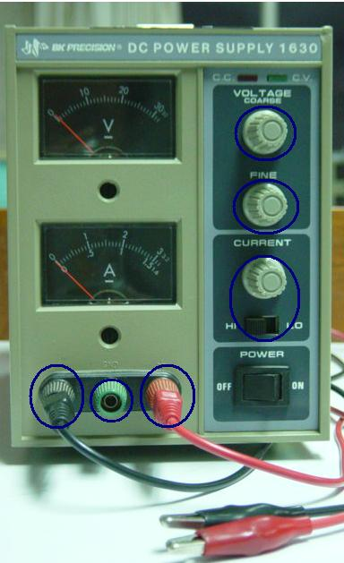
Terminal negativa
Control grueso de voltaje
Control fino de voltaje
Control de corriente a suministrar
Indicadores de estado.
Terminal positiva
Terminal de tierra física

GENERADOR DE FUNCIONES

El generador de funciones nos sirve para simular señales de voltaje AC. Las señales que podemos generar pueden ser de forma triangular, cuadrada o senoidal. Con el generador podemos disponer de señales con características específicas de amplitud (voltaje), nivel de referencia, ciclo de trabajo, tipo de función y nivel de trigger. Además, el generador nos permite modular en amplitud (AM) una señal dada.

Multiplicador en potencia de 10 para frecuencia
Indicador de unidad para la frecuencia
Indicador de modo
Características del Modulador
Señal de entrada para control de frecuencia de las salidas
Ajustador para el tiempo barrido
Activa frecuencia de barrido y cambia la amplitud de la modulación
Nivel de referencia de la señal portadora
Entrada señal a modular

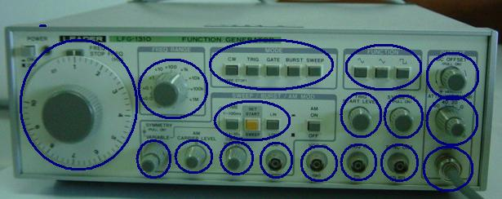

En la siguiente figura pueden observarse los principales controles del generador:

- Tipo de onda: Para elegir si se desea generar una onda sinusoidal, triangular o rectangular.

- Amplitud: Para variar el valor pico de la señal generada.

- Nivel de referencia (DC offset): Este control desplaza verticalmente la señal de entrada.

- Ciclo de trabajo (para onda rectangular): Cambia el área bajo la curva de la señal. Aplica únicamente para ondas rectangulares pues, para la onda triangular y sinusoidal, el control únicamente las distorsiona.

Selección de función
Nivel DC de trigger
Ciclo de trabajo
Función externa para trigger
Amplitud y nivel de referencia
Atenuación
Salida señal cuadrada base
Salida

OSCILOSCOPIO

El osciloscopio sirve para observar el comportamiento de señales con periodos muy pequeños. El osciloscopio se puede configurar, de tal forma que se pueda identificar correctamente en la pantalla las propiedades de la señal que se observa. En la siguiente imagen pueden observarse los diversos controles del instrumento.

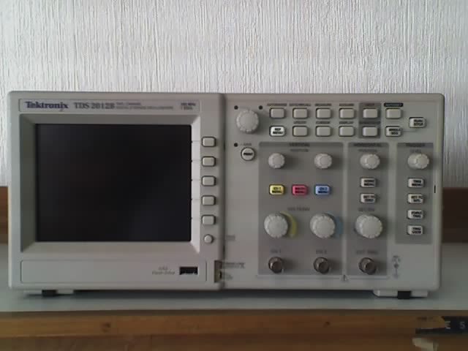
Controles de Amplitud
Entrada de Canales
Pantalla de Despliegue
Controles de menú
Control de Posición en Y
Controles Tiempo y Posición en X
Controles de Trigger
Controles de funciones especiales

Los osciloscopios como el de la figura tienen los controles agrupados de la siguiente forma:

- Controles de Canal: Están compuestos por los controles de escala en amplitud (perilla grande) y de posición en Y (perilla pequeña). La perilla para el control de la amplitud permite aumentar o disminuir la resolución de la señal en el eje Y. El control de posición permite subir o bajar la señal en el despliegue.

- Controles de Tiempo: Están compuestos por el control de escala en el tiempo (o sea en el eje X). permite variar el zoom en X con que se ve la señal. La perilla más pequeña, el control de posición en X permite desplazar a la derecha o a la izquierda la señal desplegada.

- Controles de Menú: Permiten realizar varias opciones sobre las cantidades que se despliegan en pantalla. Por ejemplo, si se presiona el botón measure (del panel de funciones especiales) los controles de menú permitirán escoger qué parámetro de medición se mostrará. En el ejemplo: Voltaje RMS, Voltaje pico, Ciclo de trabajo positivo, Tiempo de subida, Frecuencia, Período, etc.
- Controles de Trigger: El Trigger o disparo es una señal que sirve para sincronizar la señal de entrada con el despliegue del osciloscopio. Cuando una señal no está bien ajustada en el nivel de Trigger no se vé estática en la pantalla (por falta de sincronía).

Un osciloscopio típicamente tiene dos canales de entrada. De esta forma pueden compararse dos señales. Entre los controles de funciones especiales están las operaciones matemáticas, que permiten sumar señales entre sí.

PRE-LABORATORIO

Investigar para qué se utiliza un osciloscopio, y cómo es su funcionamiento.
Investigar la ley de Ohm y Potencia Eléctrica

MATERIALES

- Multímetro
- Memoria USB
- Puntas de osciloscopio
- Protoboard
- Resistencia de 1K y 2K

PROCEDIMIENTO

Parte 1

- Genere una onda sinusoidal de 1.5kHz, que mida 5V pico a pico, mídala con el osciloscopio y determine su voltaje RMS.
- Genere una onda triangular de 300 kHz, que mida 5V pico a pico, y desplácela hacia arriba de modo que la señal comience en cero. Mídala con el osciloscopio y determine su voltaje RMS y su ciclo de trabajo.
- Genere una onda rectangular de 5 Hz solo positiva de 12 V de amplitud máxima con un ciclo de trabajo bastante mayor que el 50% y luego mida el valor exacto del ciclo de trabajo y el valor de voltaje RMS.

Parte 2

- Salve las tres funciones que generó en la parte 1 en una memoria USB. Utilice dos formatos para ello: exportándolas como un conjunto de datos y exportándola como imagen. Importe en Excel el conjunto de datos y genere una gráfica en esa herramienta para colocarla en su reporte. Compare la imagen generada por el osciloscopio con la que usted acaba de generar en Excel.

Parte 3

- Construya en su Protoboard el circuito que se muestra a continuación:

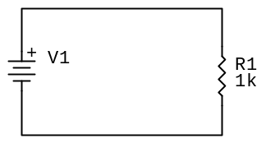

- Realice las mediciones correspondientes para llenar la siguiente tabla:

Voltaje | Corriente | Potencia
1 V
5 V
10 V
15 V
20 V

- Repita las mediciones para una resistencia de 2K

- De acuerdo a los puntos encontrados, encuentre la ecuación que muestre la relación entre voltaje y corriente en ambos circuitos

- Determine el voltaje máximo que pueden soportar las resistencias según la potencia definida por cada resistencia.

- Qué pasa si la potencia excede el valor encontrado en el inciso anterior. Alguno de los dos circuitos excedió este valor de potencia máxima. Que pasó?

